電通二乙微處理器實驗 實驗結報

實驗名稱 | Lab03-類比輸入
組別 | 15 | 組員 | 05050652沈書鴻

- 實驗目的
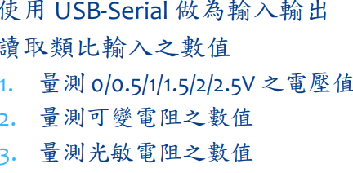

- 實驗步驟
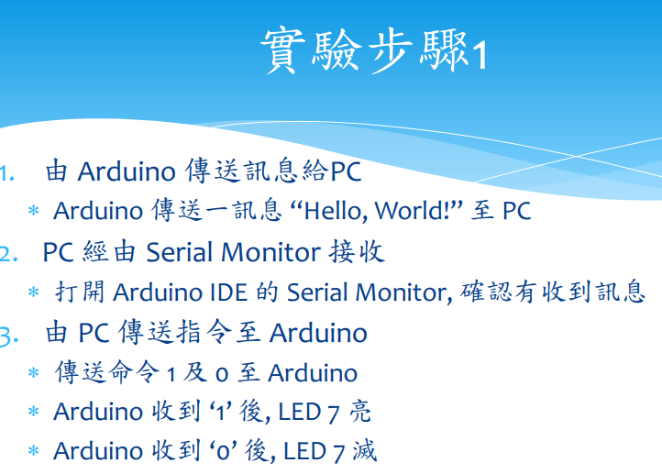
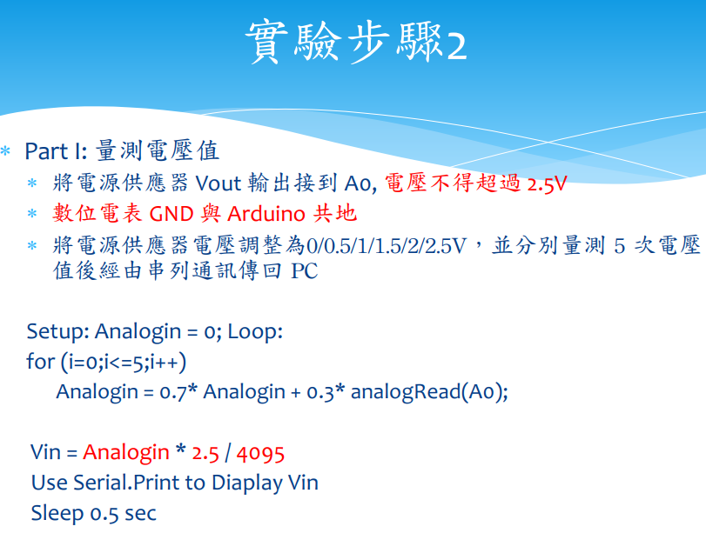
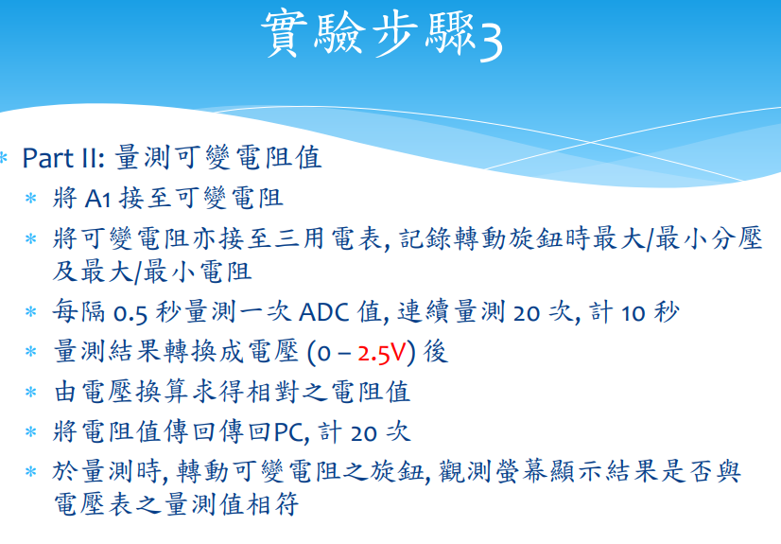
- 程式碼
實驗1
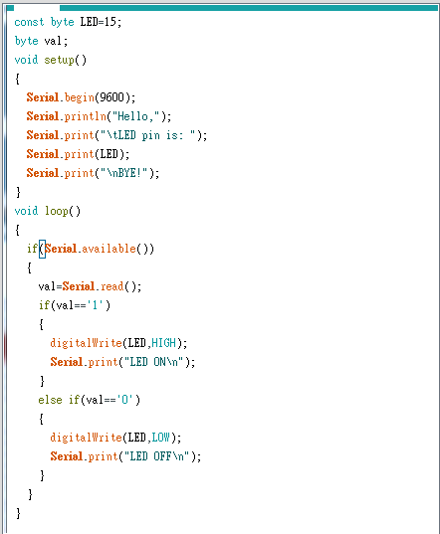

實驗2
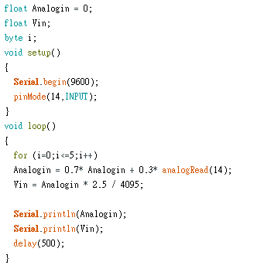
實驗3
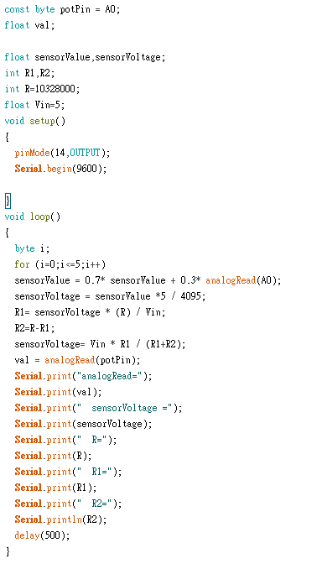

- 實驗結果及分析
實驗1
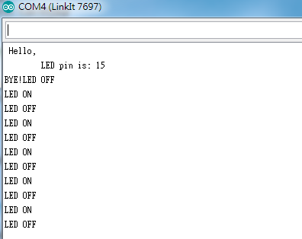

實驗2
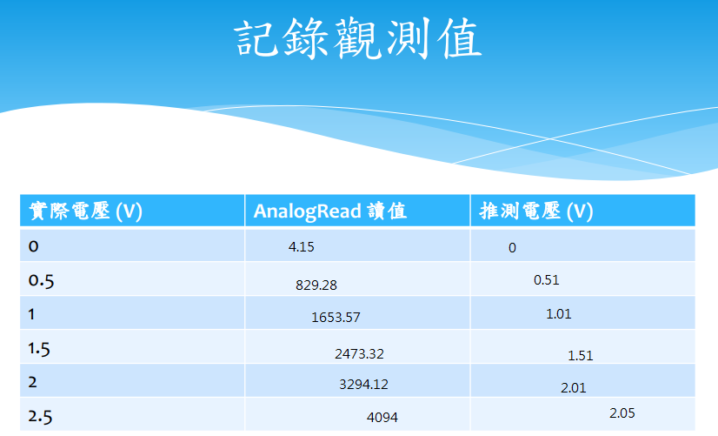

實驗3
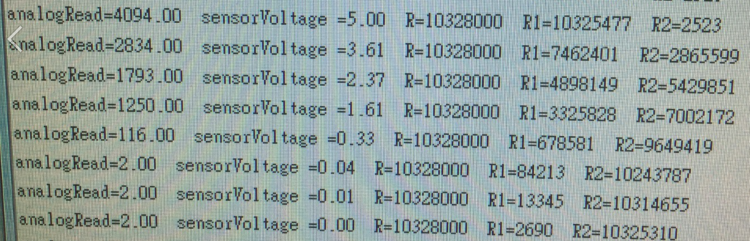

- 心得討論
這次比上次難很多，程式方面想了很久
修正電路圖

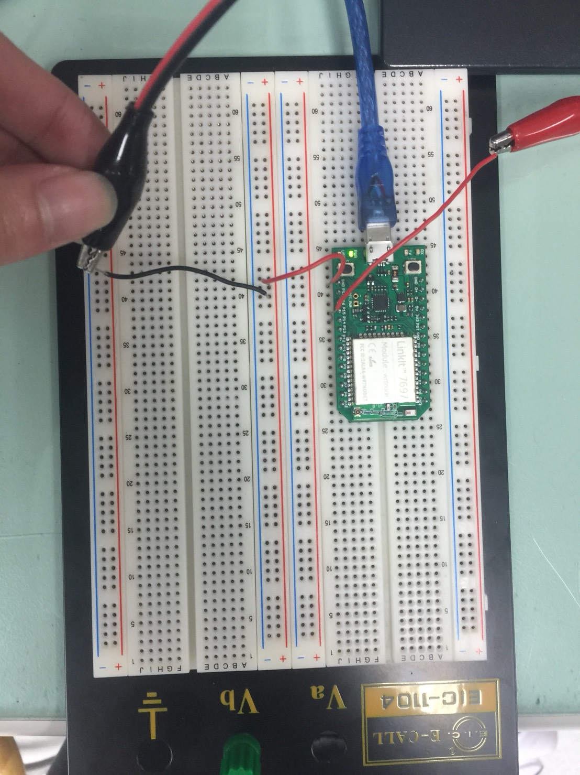
- 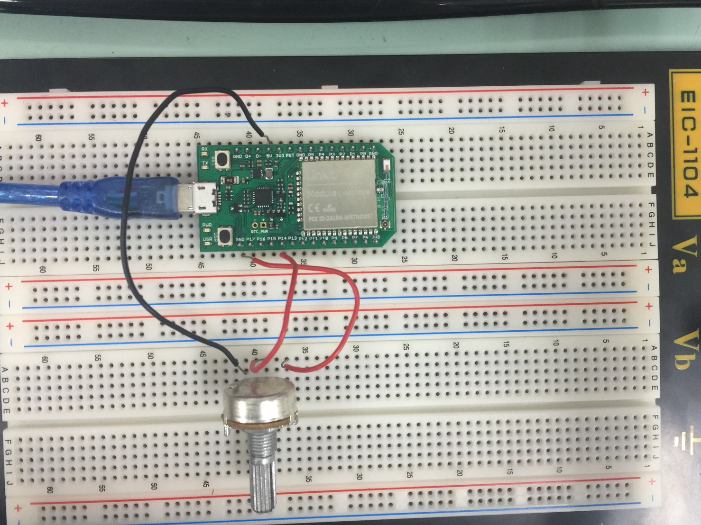
修正程式碼

實驗1

實驗2
實驗3

